尊敬的杨老师：

您好，这是我本周的学习情况，希望杨老师能够给予宝贵的意见。

## 学习情况——程序的编写

在数据库里建立了一个测试表

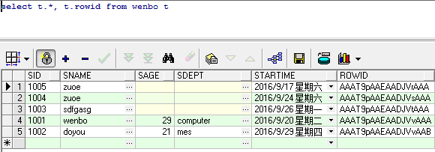

建立与数据库的连接

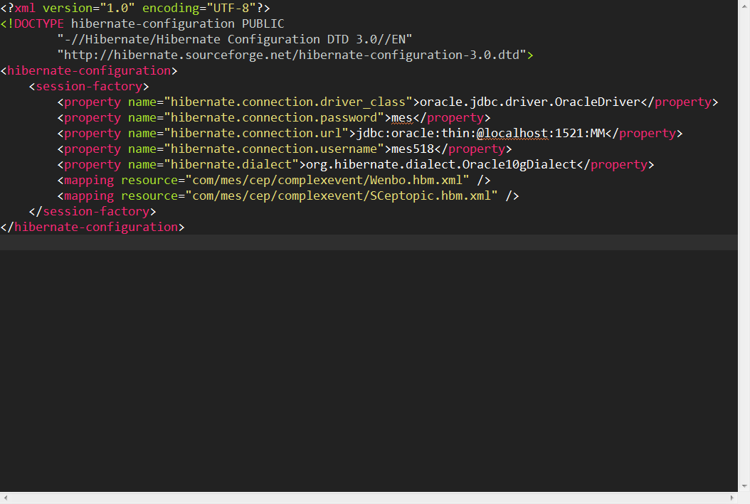

建立bean实体与数据库的持久化映射，这里我把晨晖师兄做的所有表格都映射了一遍。

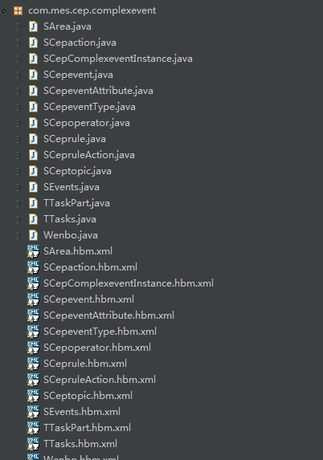

建立了一个test类，来测试了数据的存储与读取

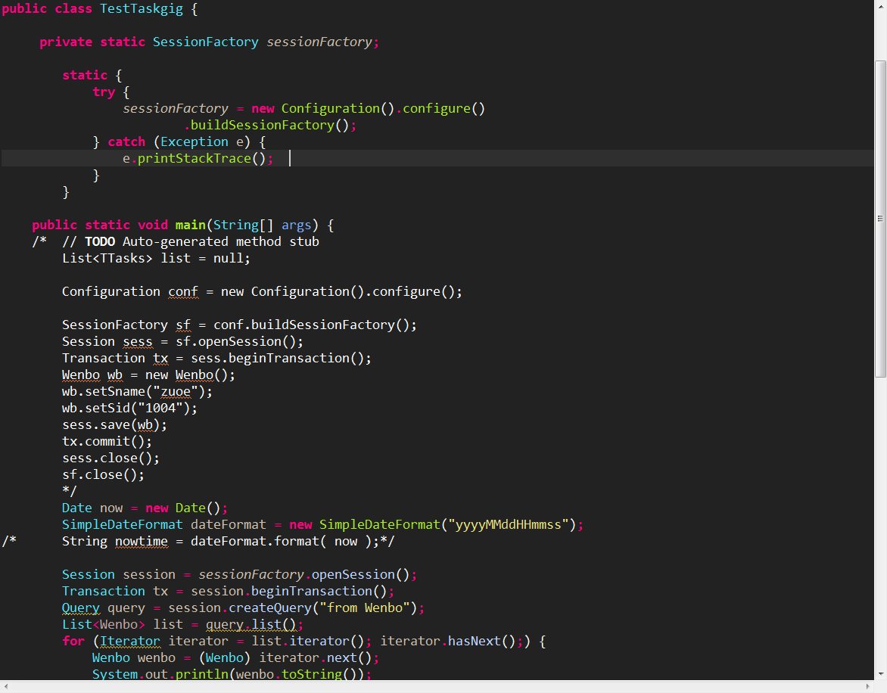

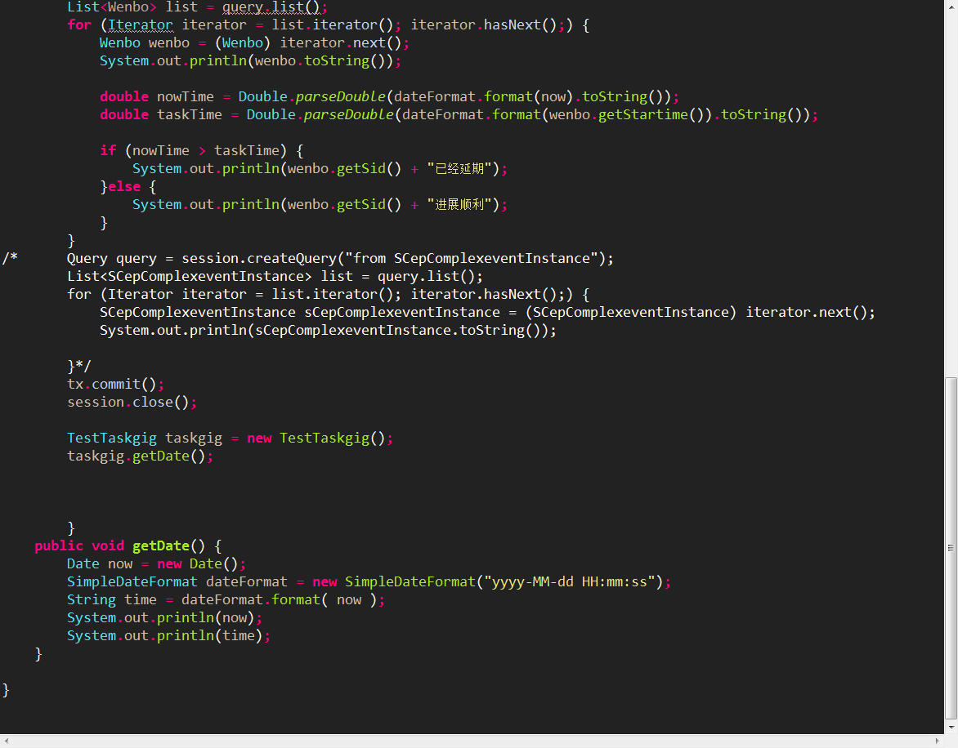

同时，在这我假设获取的时间是交货期，将其与当前系统事件比对，得出任务是否延期，并打印出结果（实际应用应当给管理人员提示，并且具有一定的提前时间，必然提前2天，3天，或者一周，让管理者有足够的时间可以去调整加工进度。这里只是做了一个很简单的实现。同时这个问题在我们不知道结束时间的时候我们该如何处理：可以利用过去的数据，进行分析，或者用时髦的话叫机器学习，来推出预测结果，根据预测结果，来对用户进行通知）结果如下

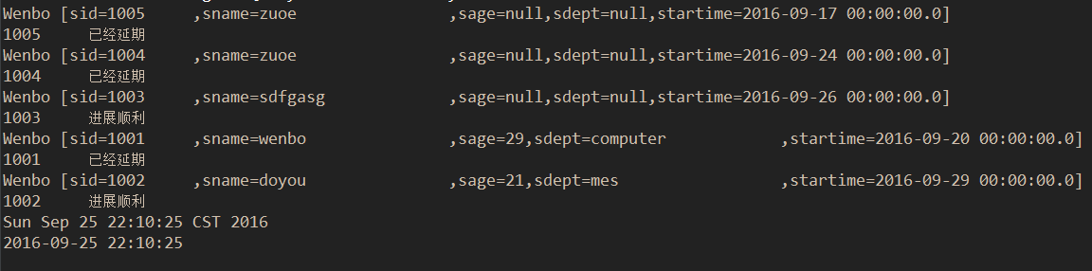

## 存在的问题

同时想将其接入到web页面上，以表单的形式展现数据，同时提醒用户任务拖起问题，目前自己配置的环境有点问题，在发布的时候配置文件加载不成功，目前正在想法解决。

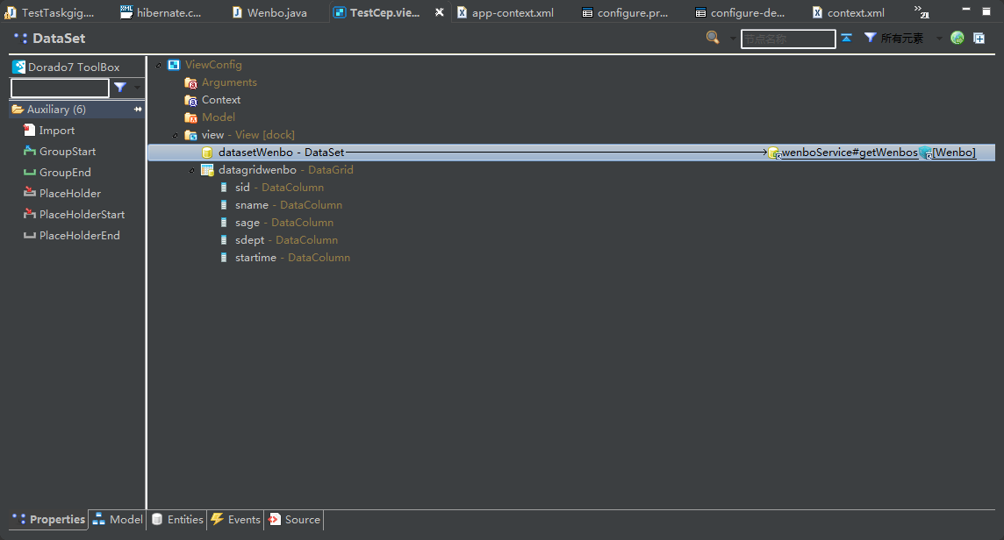

## 学习总结

本周在学习晨晖师兄代码和论文的同时，自己通过从数据到模型再到页面的过程锻炼自己的编程能力，遇到实际问题主动解决，做了一个简单的小例子，同时也深知自己编程能力还有待加强，同时也应当系统性的了解mes系统的开发的框架。

此致

敬礼

文波

2016/9/25

# 2016/10/6

尊敬的杨老师:

您好，对于10月8号的这次汇报。我应该从哪些方面准备（主要从复杂事件的处理方法？），还往杨老师给予指点。（ps：我本想国庆这几天把上次我们谈的事件定义，编辑的东西做好了再给来问您汇报这个该怎么去做的，但是目前进度没有跟上，虽然国庆这些天一直都在实验室，但是开发速度还是不够，主要原因还是自己开发的能力太差。）

此致

敬礼!

                                                                                  文  波

 2016/10/6